Schwarzwälder Schnitten

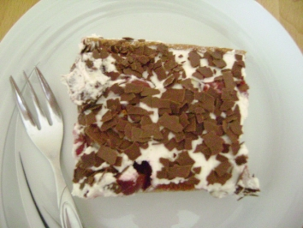

Zutaten:  5 Eier  250 g Staubzucker  1 Vanillezucker  1/8 l Milch  1/8 l Öl  280 g Mehl  1 Backpulver  2 EL Kakao  1 Glas Kirschen | Belag:  1 Becher Sahne  1 Becher Sauerrahm (Schmand)  1 Blatt Gelatine  Staubzucker nach Geschmack  1 EL Rum  Schokoplättchen  eventuell Eierlikör zum Verzieren

Eier mit Staubzucker und Vanillezucker weisslich schaumig rühren. Zuerst Milch und dann Öl unter Rühren, langsam einrinnen lassen. Mehl mit Backpulver und Kakao mischen, kurz unter die Masse rühren. Dann ca. 3 Minuten quellen lassen. Masse auf ein mit Backpapier ausgelegtes Blech streichen und mit den abgetropften Kirschen belegen. Bei 200° C ca. 20 Minuten backen.

Für den Belag, Sahne steif schlagen, den Sauerrahm (Schmand) dazugeben und mit Staubzucker und Rum abschmecken. Flüssige Gelatine einrühren und auf den ausgekühlten Kuchen streichen. Mit Schokoplättchen bestreuen und eventuell mit Eierlikör beträufeln.

Ich wünsche gutes Gelingen

